MANUAL DE INSTALACIÓN

CONTENIDO

INTRODUCCIÓN 5

REQUERIMIENTOS MÍNIMOS DEL SISTEMA 5

PROGRAMAS NECESARIOS 5

COMPOSER 5

XAMMP 7

NODE.JS 9

GOOGLE CHROME 11

INSTALACIÓN 12

Uso de XAMPP para ubicar la carpeta del proyecto 12

Instalación de Composer en la carpeta del proyecto 14

Creación de la base de datos 18

Modificación del archivo example.env 19

Configuración del repositorio de MAIL 22

Configuración de Pusher para notificaciones en tiempo real 26

Cambiar nombre archivo exmaple.env 31

Llave de acceso 33

Creación ruta a carpeta Storage 33

Instalación de Vue de Node.js en la carpeta del proyecto 33

Migraciones 35

Seeders 37

Correr el aplicativo 38

Acceso al login 39

REFERENCIAS 40

**ILUSTRACIONES**

Ilustración 1 Página principal de Composer 5

Ilustración 2 Documentación de instalación de Composer 6

Ilustración 3 Instalación de Composer 7

Ilustración 4 Página principal de XAMPP 8

Ilustración 5 Recomendaciones antes de la instalación de XAMPP 9

Ilustración 6 Proceso de la instalación de XAMPP 9

Ilustración 7 Página principal de node.js 10

Ilustración 8 Proceso de instalación de Node.js 11

Ilustración 9 Página de descarga de Google Chrome 12

Ilustración 10 Ruta de la carpeta principal de Calisoft 13

Ilustración 11 Interfaz XAMPP 13

Ilustración 12 Interfaz XAMPP con servicios activados 14

Ilustración 13 Ventana ejecutar 14

Ilustración 14 Simbolo del sistema 15

Ilustración 15 Ejecución del comando “cd..” 15

Ilustración 16 Ejecución del comando “cd..” 15

Ilustración 17 Cmd ubicación de la carpeta principal 16

Ilustración 18 Composer install en CMD 16

Ilustración 19 Procedimiento de la isntalación de Composer en carpeta principal 16

Ilustración 20 Finalización de Composer en carpeta principal 17

Ilustración 21 Comando Composer update en CMD 17

Ilustración 22 Actualizción Composer en CMD 18

Ilustración 23 Creación base de datos 19

Ilustración 24 Ubicación archivo "excample.env" 20

Ilustración 25 Contenido archivo "example.env" 21

Ilustración 26 Configuración de MAIL 22

Ilustración 27 Página principal de Mailtrap 22

Ilustración 28 Inició de sesión Mailtrap 23

Ilustración 29 Backend Mailtrap 23

Ilustración 30 Administración de mensajes de Mailtrap 24

Ilustración 31 Apartado Integrations Mailtrap 25

Ilustración 32 Atributos de Mailtrap en Laravel 26

Ilustración 33 Apartado de Mail en archivo example.env 26

Ilustración 34 Página principal de Pusher 27

Ilustración 35 Welcome to Pusher 28

Ilustración 36 Modificación de Pusher 29

Ilustración 37 Backend Pusher 30

Ilustración 38 Pestañas Pusher 30

Ilustración 39 App Keys Pusher 31

Ilustración 40 Configuración Pusher en archivo example.env 31

Ilustración 41 Cambiar nombre del archivo example.env 32

Ilustración 42 Archivo. env 32

Ilustración 43 Php artisan key:generate 33

Ilustración 44 Proceso exitoso del comando Php artisan storage:link 33

Ilustración 45 Proceso de instalación de Vue 34

Ilustración 46 Finalización exitosa de Vue en carpeta del proyecto 35

Ilustración 47 Comando php artisan migrate 36

Ilustración 48 Migraciones exitosas 36

Ilustración 49 Comando php artisan db:seed exitoso 37

Ilustración 50 Registros de la tabla TBL_Usuarios 37

Ilustración 51 Datos de los seeders 38

Ilustración 52 Ip del servidor local 39

Ilustración 53 Página principal de Calisoft 39

# INTRODUCCIÓN

Este documento es una guía por la cual el técnico que dará soporte a la aplicación Calisoft, debe tener en cuenta a la hora de realizar la precisa instalación para que todos los componentes y extensiones del aplicativo funcionen correctamente. A continuación, se darán a conocer los programas necesarios para este proceso.

# REQUERIMIENTOS MÍNIMOS DEL SISTEMA

# PROGRAMAS NECESARIOS

## COMPOSER

“Composer es una herramienta para la administración de dependencias en PHP. Le permite declarar las bibliotecas de las que depende su proyecto y las administrará (las instalará / actualizará).”(Composer, n.d.) Para realizar la instalación es necesario dirigirse a la página; <https://getcomposer.org/> , en la ilustración 1 podrá observar como es la interfaz.

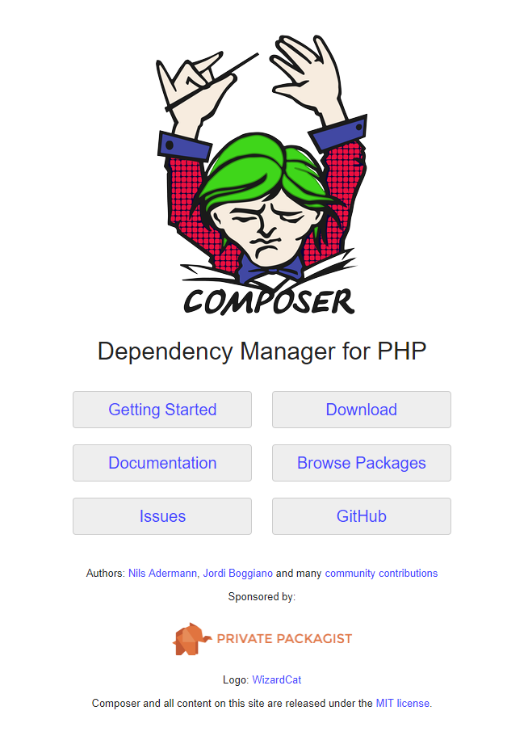

Ilustración Página principal de Composer

Dentro de la interfaz, usted deberá seleccionar la opción de “Download” y se redirigirá a la siguiente página;

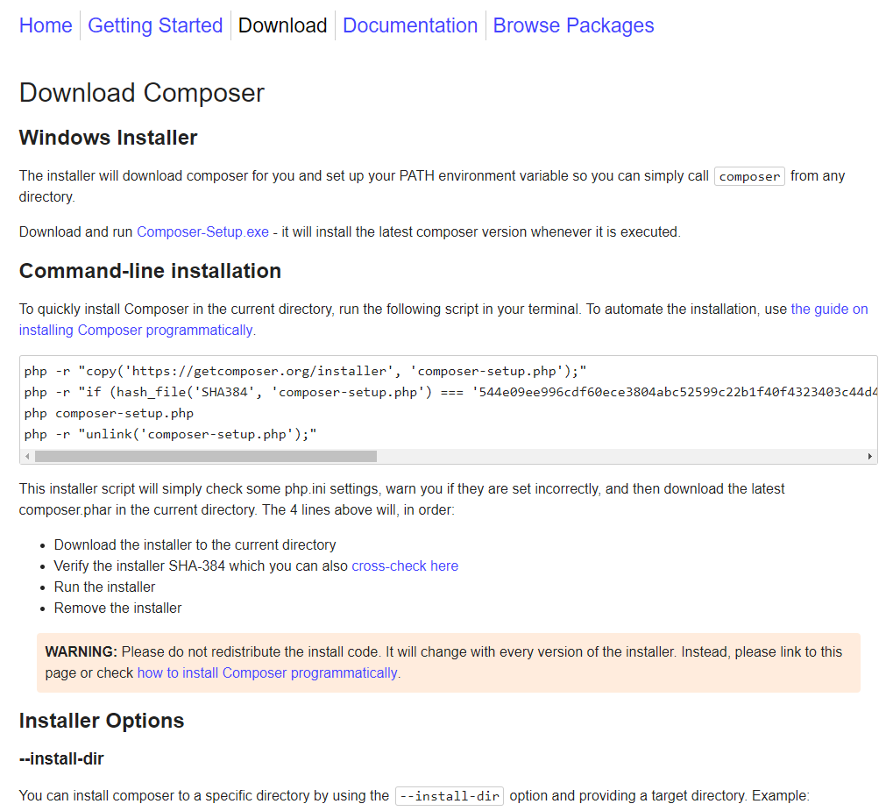

Ilustración Documentación de instalación de Composer

Se procede a dar clic en el hipervínculo “Composer.Setup.exe” y se iniciará la descarga automáticamente. Una vez descargado el programa, se debe ejecutar en modo administrador para evitar errores de instalación y aparecerá la siguiente ventana;

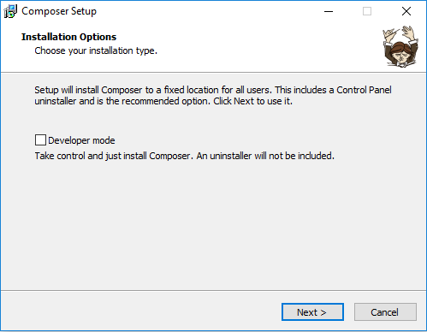

Ilustración Instalación de Composer

Es necesario que omita la opción de “Developer mode” y proceda a pulsar el botón “Next”. Debe realizar el mismo procedimiento en las siguientes ventanas hasta que finalice la instalación.

Una vez finalizada la instalación se cierra la ventana y de esta forma Composer queda instalado en el ordenador.

## XAMMP

“El objetivo de XAMPP es crear una distribución fácil de instalar para desarrolladores que se están iniciando en el mundo de Apache. XAMPP viene configurado por defecto con todas las opciones activadas”. (Apache Friends, 2015) Para proceder a su instalación debe ingresar a la siguiente página; <https://www.apachefriends.org/es/index.html> que corresponde a la página principal de XAMPP

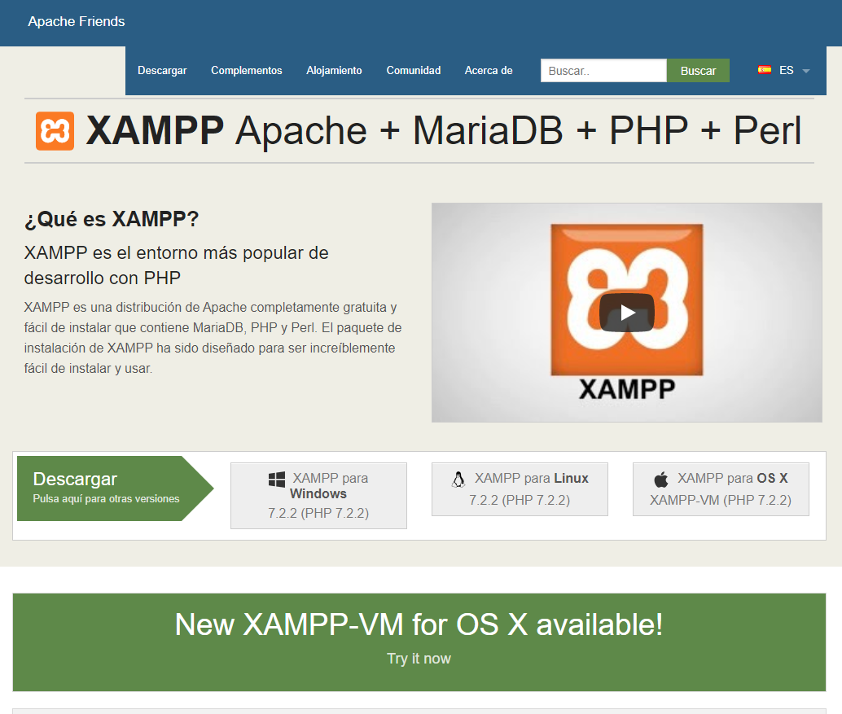

Ilustración Página principal de XAMPP

Estando dentro página principal, debe seleccionar la opción que corresponda a su sistema operativo y empezará la descarga automáticamente.

Una vez haya finalizado la descarga de XAMPP, debe ejecutar el programa en modo administrador y aparecerá la siguiente ventana;

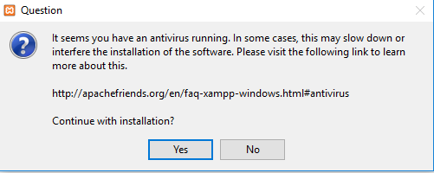

Ilustración Recomendaciones antes de la instalación de XAMPP

Es una ventana informativa, la cual explica que para evitar algún inconveniente se debe pausar el antivirus que corresponda a su ordenador, al realizar la recomendación anterior se procede a pulsar el botón “Yes”. Una vez realizado este proceso aparecerá la siguiente ventana;

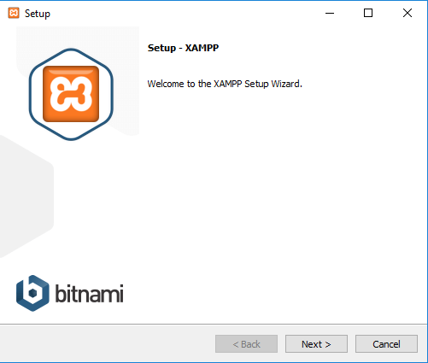

Ilustración Proceso de la instalación de XAMPP

En la cual debe dar clic en el botón “Next” y sin modificar ninguna opción debe repetir el proceso hasta que la instalación finalice, al finalizar la instalación el programa quedará disponible en nuestro ordenador.

## NODE.JS

“Node.js® es un entorno de ejecución para JavaScript construido con el motor de JavaScript V8 de Chrome. Node.js usa un modelo de operaciones E/S sin bloqueo y orientado a eventos, que lo hace liviano y eficiente. El ecosistema de paquetes de Node.js, npm, es el ecosistema más grande de librerías de código abierto en el mundo”.(Node.js, n.d.)

Para realizar su correcta instalación se debe dirigir a la página principal por medio del siguiente enlace; <https://nodejs.org/es/>

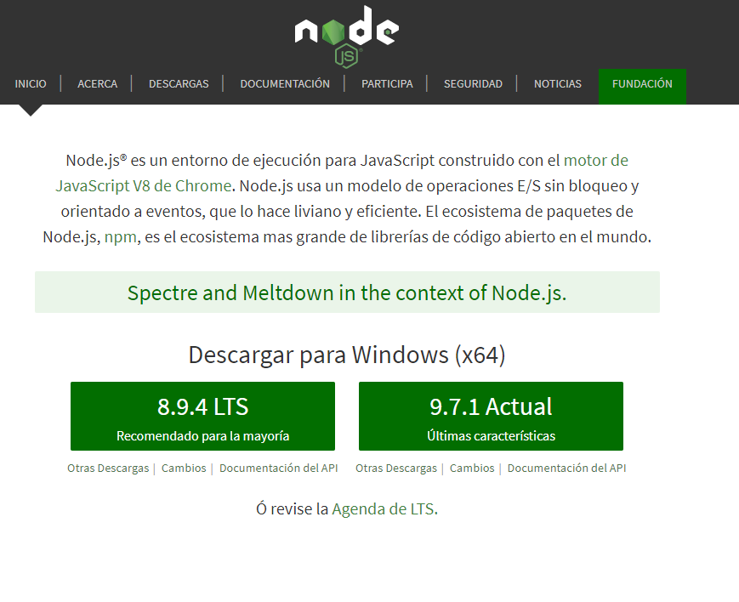

Ilustración Página principal de node.js

En donde seleccionará la opción “8.9.4 LTS (recomendado para la mayoría)” e iniciará la descarga del programa automáticamente. Una vez finalizada la descarga del programa, debe ejecutarlo como administrador y aparecerá la siguiente ventana;

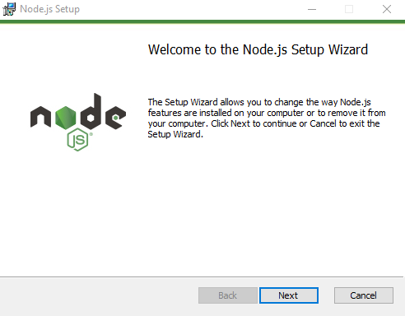

Ilustración Proceso de instalación de Node.js

En donde dará clic en el botón “Next” y sin modificar ninguna opción procederá a realizar el mismo proceso hasta finalizar la instalación, de esta forma Node.js quedará instalado en nuestro ordenador.

## GOOGLE CHROME

Google Chrome es un navegador diseñado por Google, el cual es requerido en este proyecto, porque Calisoft cuenta con una extensión desarrollada bajo este navegador, dicha extensión es usada en el módulo de Testing para generar las pruebas automatizadas, por esta razón es indispensable para su correcto funcionamiento.

El proceso de instalación de Google Chrome, consiste en dirigirse a la página de su descarga por medio del siguiente enlace; <https://www.google.com.mx/intl/es-419/chrome/#eula>

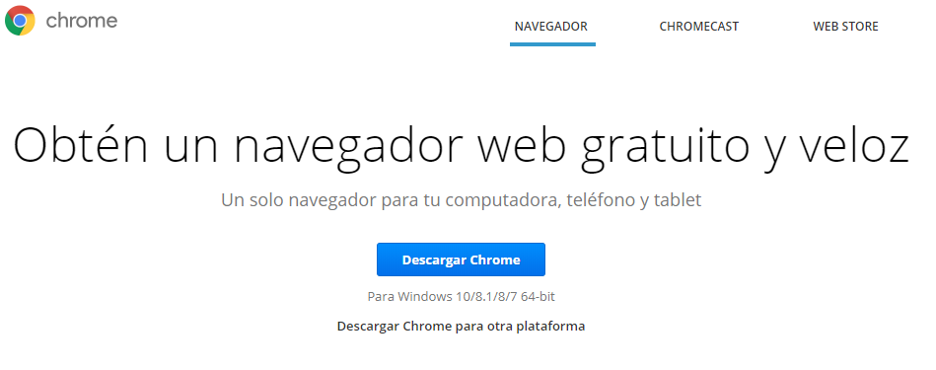

Ilustración Página de descarga de Google Chrome

Dentro de la página se debe pulsar el botón “Descargar Chrome” y automáticamente iniciará su descarga. Una vez descargado el programa, se debe iniciar como administrador. El proceso no requiere de alguna decisión por el usuario, sólo se ejecuta el programa y su instalación es automática.

# INSTALACIÓN

## Uso de XAMPP para ubicar la carpeta del proyecto

Una vez se hayan instalado los anteriores programas, se procederá a realizar la instalación del proyecto en el ordenador. El proyecto se puede obtener vía online en el siguiente repositorio Github; <https://github.com/Calisoft2017/ModuloCentral>. Ya con el proyecto en el ordenador, se procederá a almacenar en la capeta Htdocs de Xampp, esta carpeta se encuentra en la siguiente ruta; C:\xampp\htdocs

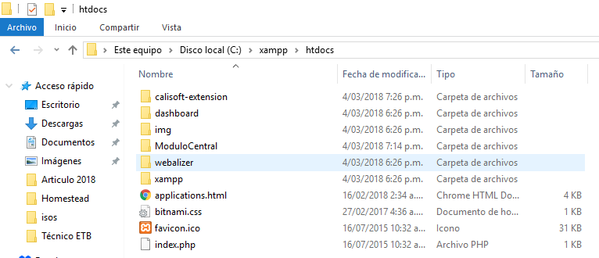

Ilustración Ruta de la carpeta principal de Calisoft

En este caso, “ModuloCentral” es la carpeta del proyecto Calisoft. Una vez ubicada la carpeta procedemos a ejecutar la aplicación Xampp como administrador y pulsamos en el botón “Start” en la casilla de Apache y MySql, como se ve a continuación;

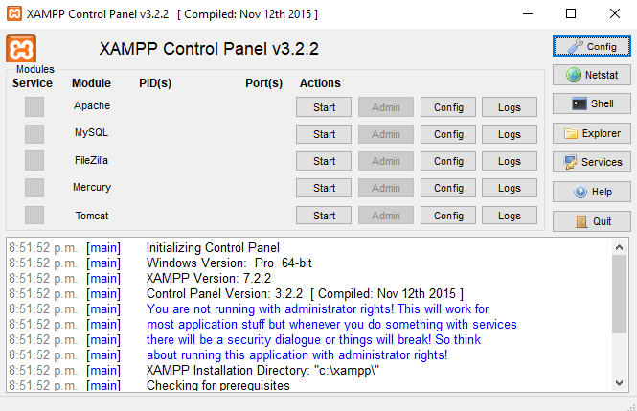

Ilustración Interfaz XAMPP

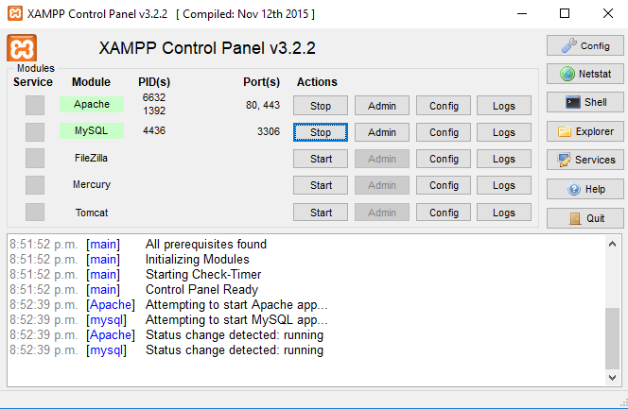

Ilustración Interfaz XAMPP con servicios activados

Las casillas Apache y MySql deben quedar en color verde, lo que significa que el procedimiento fue exitoso, esto se hace para habilitar un servidor local y encender la base de datos que usará Calisoft.

## Instalación de Composer en la carpeta del proyecto

Ahora, es necesario abrir un símbolo del sistema, para ello realizamos el siguiente comando; “Windows” + “R”

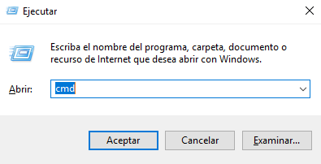

Ilustración Ventana ejecutar

Aparecerá la ventana de “Ejecutar”, digitamos el comando “cmd” y damos clic en el botón “Aceptar”.

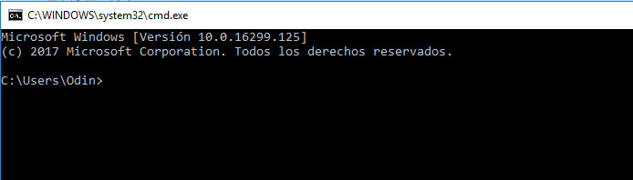

Ilustración Simbolo del sistema

Se nos abrirá el símbolo del sistema ubicado en la carpeta del usuario del ordenador, en este caso el usuario principal es “Odin”, por medio del comando “cd..” retrocedemos al disco local “C”.

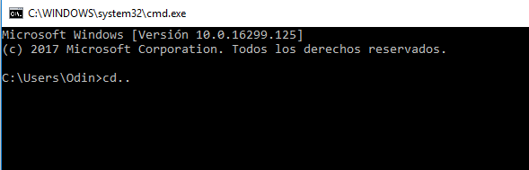

Ilustración Ejecución del comando “cd..”

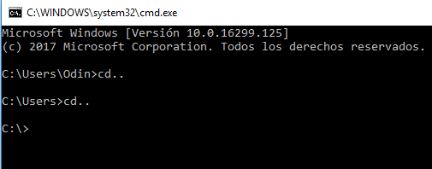

Ilustración Ejecución del comando “cd..”

Una vez ubicados en el disco local “C” procedemos a buscar por medio del comando “cd nombreDeLaCarpeta” la carpeta en donde se alojó el proyecto Calisoft, la ruta en este caso es la siguiente;

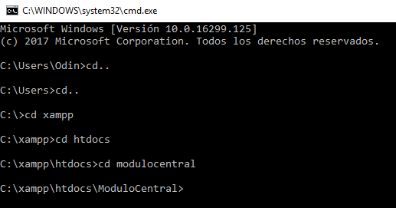

Ilustración Cmd ubicación de la carpeta principal

Una vez estemos ubicados en la carpeta del proyecto, procederemos a ejecutar el comando “composer install” y pulsamos la tecla enter.

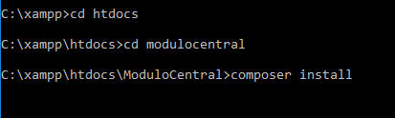

Ilustración Composer install en CMD

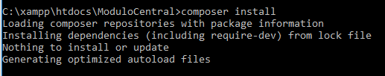

Ilustración Procedimiento de la isntalación de Composer en carpeta principal

Este comando procederá a ejecutar la instalación de Composer que procederá a instalar automáticamente en nuestra carpeta, esto es indispensable para el correcto funcionamiento de Calisoft.

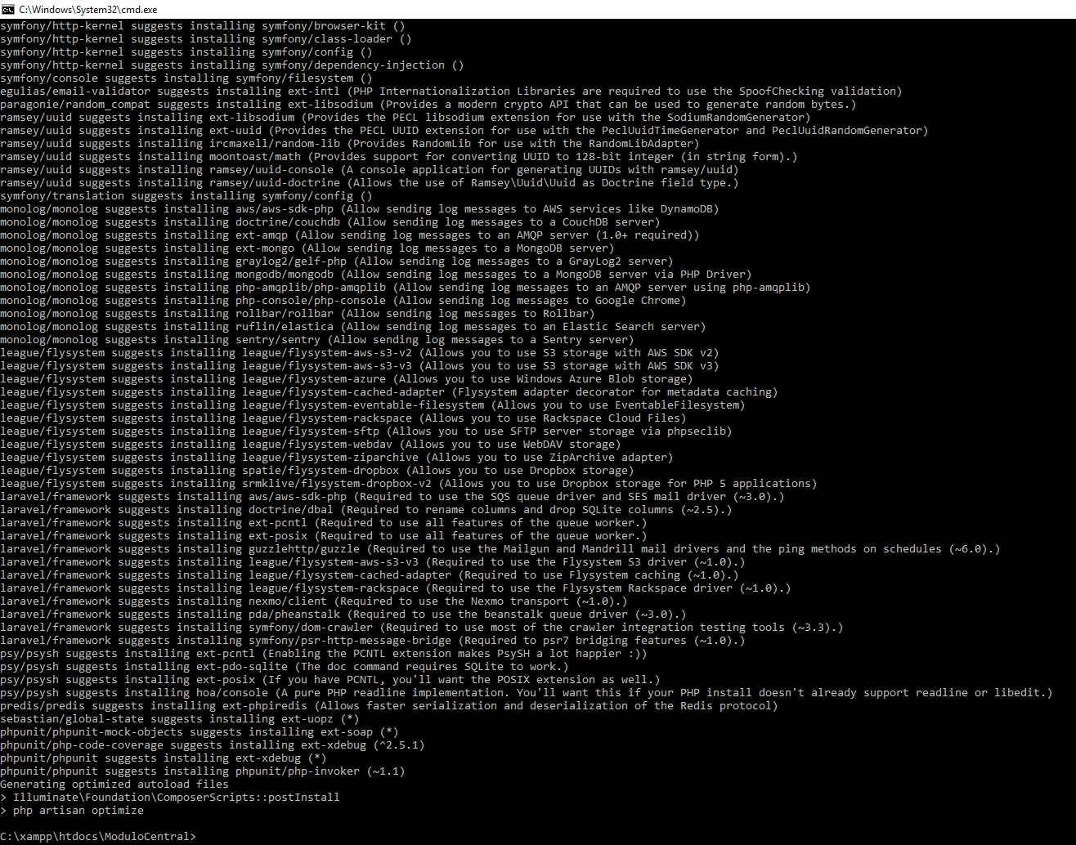

Ilustración Finalización de Composer en carpeta principal

De esta forma se debe finalizar la instalación de Composer. A continuación, procedemos a ejecutar el comando “Composer update”, para que actualice su contenido.

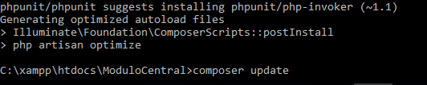

Ilustración Comando Composer update en CMD

Pulsamos la tecla enter y la actualización se generará automáticamente y deberá finalizar de la siguiente manera;

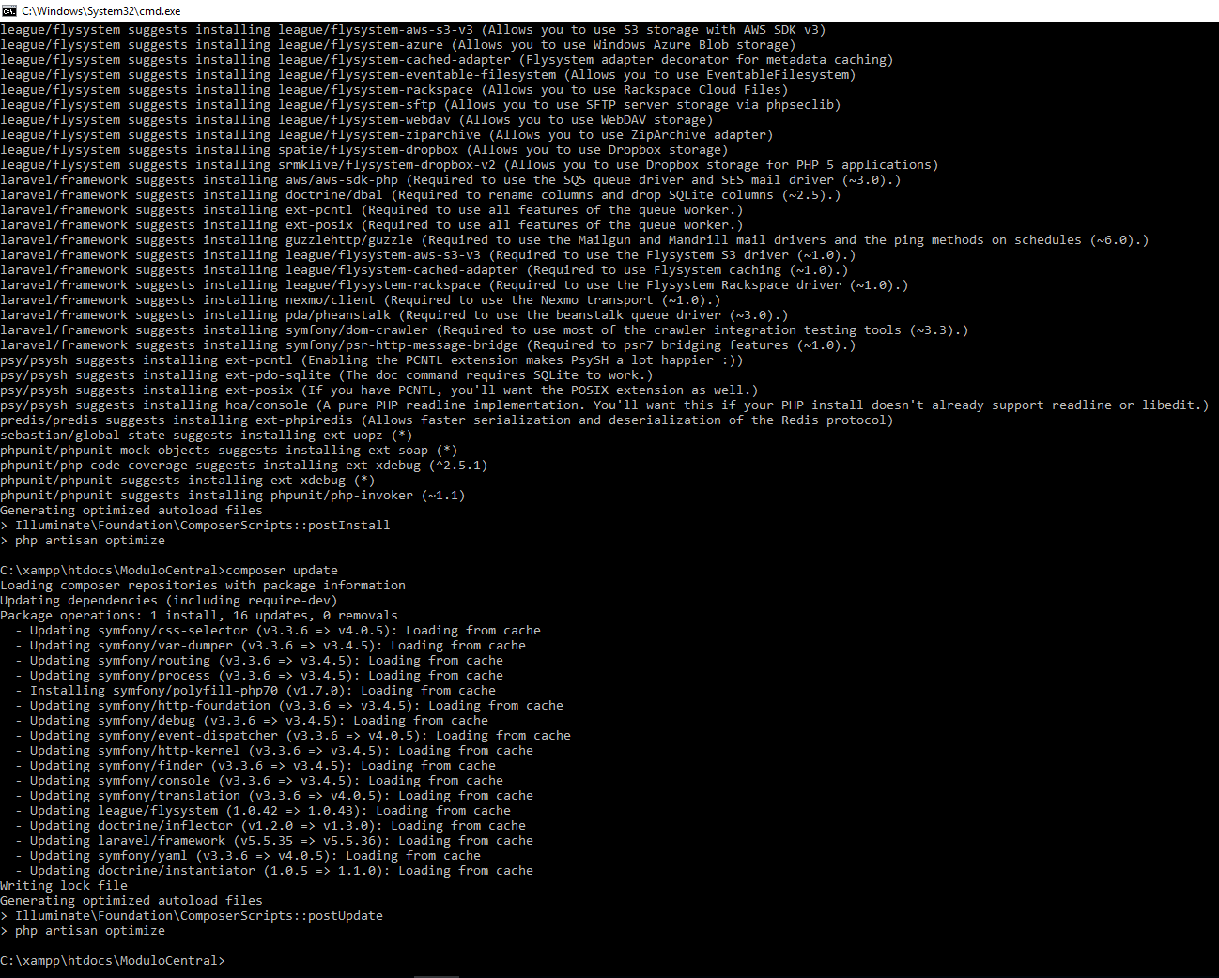

Ilustración Actualizción Composer en CMD

## Creación de la base de datos

Una vez tengamos instalado y actualizado Composer en nuestra carpeta principal, procederemos a crear una base de datos, que se llamará DBS_Calisoft, en este caso se usó el programa Navicat, que sirve como gestor de base de datos, ustedes pueden usar el de su preferencia.

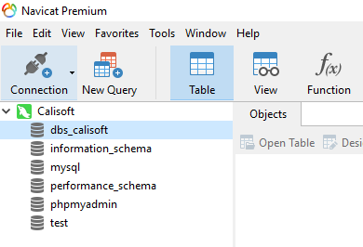

Ilustración Creación base de datos

Tengan en cuenta el usuario y la contraseña con el que se crea la conexión, ya que posteriormente serán necesarios. En este paso sólo es necesario crear la base de datos.

## Modificación del archivo example.env

Ahora, debemos ir a la carpeta principal del proyecto y buscamos el archivo “example.env”.

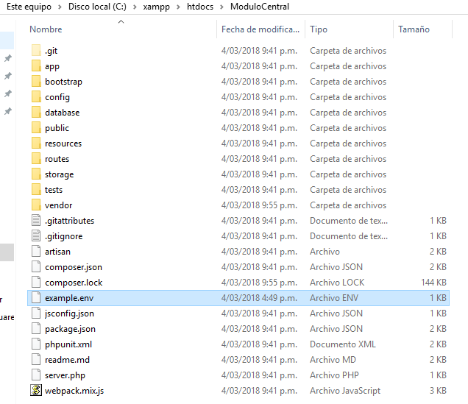

Ilustración Ubicación archivo "excample.env"

Para modificar el archivo “example.env” es necesario abrirlo por medio de un editor de texto, en este caso usaremos el editor de texto Visual Studio Code para editar el archivo, usted puede usar el editor de texto de su preferencia.

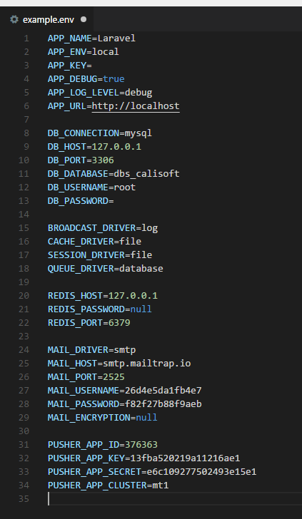

Ilustración Contenido archivo "example.env"

Se debe modificar la sección “DB_DATABASE” con forme al nombre con el que se creó la base de datos, el username y el password deben corresponder a su configuración.

## Configuración del repositorio de MAIL

Se debe configurar la sección de MAIL para que el aplicativo envíe mensajes vía correo, esta configuración debe realizarse de la siguiente manera;

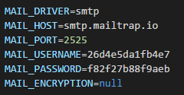

Ilustración Configuración de MAIL

Es necesario que se dirija a la página <https://mailtrap.io/> y hacer uso de sus servicios, “Mailtrap es un servidor SMTP falso para que los equipos de desarrollo prueben, vean y compartan los correos electrónicos enviados desde los entornos de desarrollo y puesta en escena sin enviar spam a clientes reales.” (mailtrap, n.d.)

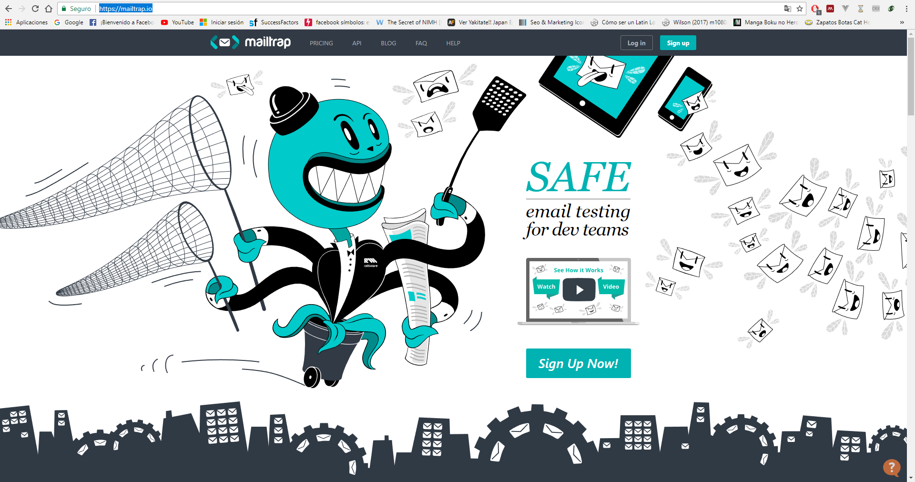

Ilustración Página principal de Mailtrap

Una vez estando en la página principal, procederemos a dar clic en el botón “Sing up” el cual nos redirigirá a la siguiente ventana;

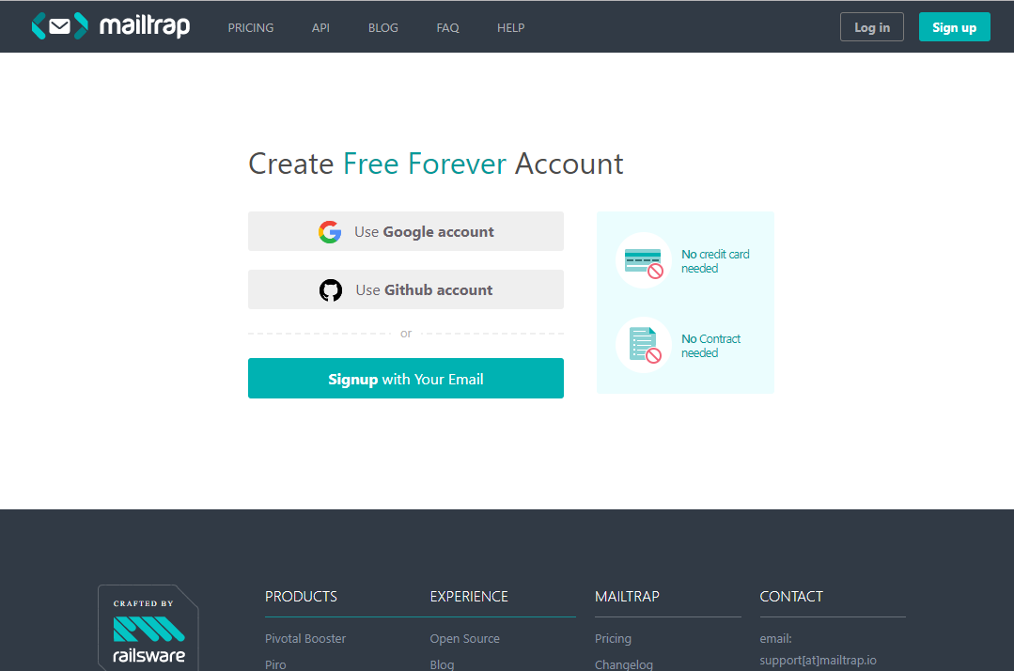

Ilustración Inició de sesión Mailtrap

Donde pulsaremos en cualquiera de las tres opciones para crear una cuenta. Una vez cree el perfil e inicie sesión en la página, nos saldrá una ventana como la siguiente;

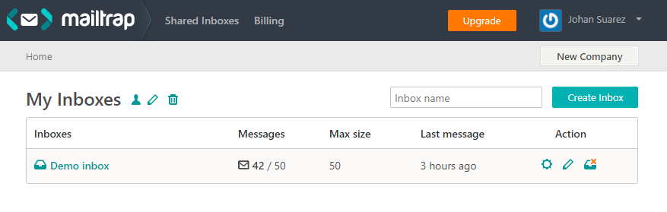

Ilustración Backend Mailtrap

Por defecto se crea el repositorio de mensajes llamado; “Demo inbox”, daremos clic en el para ingresar a sus ajustes.

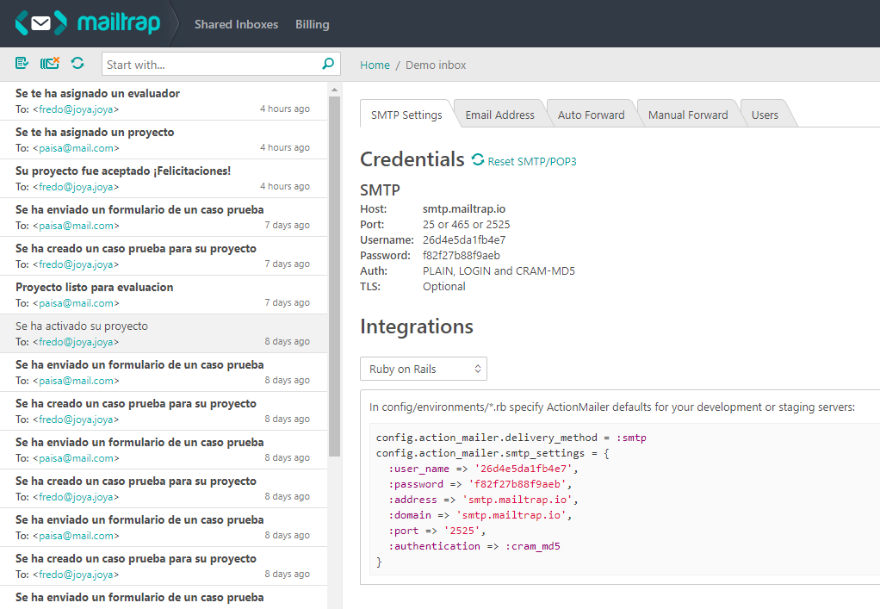

Ilustración Administración de mensajes de Mailtrap

Una vez dentro, iremos a la sección “Integrations” y en el input selec llamado; “Ruby on Rails” buscaremos y seleccionaremos la opción de “Laravel”

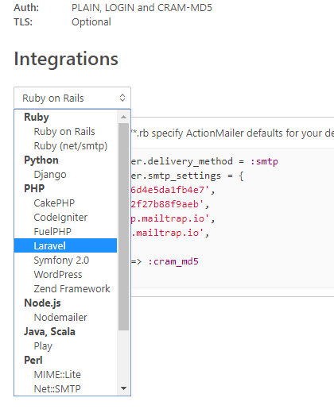

Ilustración Apartado Integrations Mailtrap

En la parte de abajo se actualizarán los datos necesarios para configurar mailtrap en Laravel

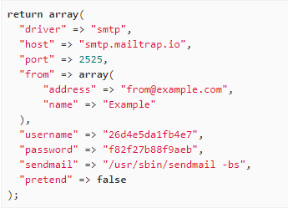

Ilustración Atributos de Mailtrap en Laravel

Estos datos debes ser usados en el archivo example.env en la sección de MAIL. Al realizar las correspondientes modificaciones, debe quedar de la siguiente forma;

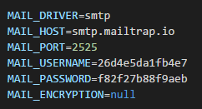

Ilustración Apartado de Mail en archivo example.env

## Configuración de Pusher para notificaciones en tiempo real

Ahora, procederemos a editar la sección de PUSHER, que es la necesaria para que las notificaciones lleguen en tiempo real, para ello iremos a la página <https://pusher.com/>

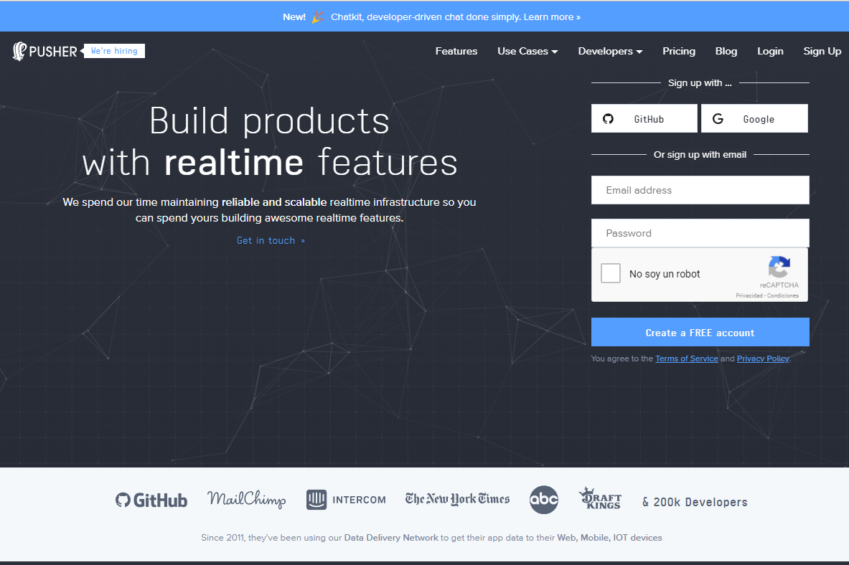

Ilustración Página principal de Pusher

Para usar este servicio es necesario crear una cuenta, esto se puede hacer por medio de un usuario en Github, Google o digitando un correo y aportando una contraseña. Una vez creada la cuenta e iniciada la sesión, la primera pestaña en aparecer será la siguiente;

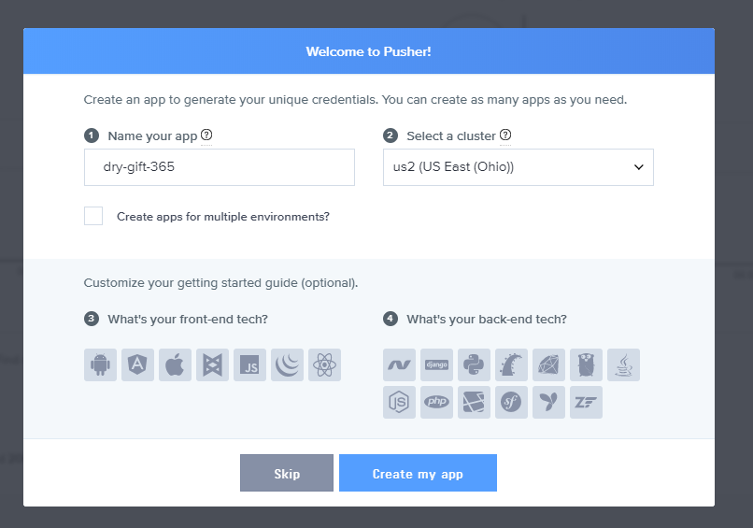

Ilustración Welcome to Pusher

En donde se debe modificar el nombre de la “App” a preferencia del usuario y es necesario seleccionar el icono de Laravel como se ve en la siguiente imagen.

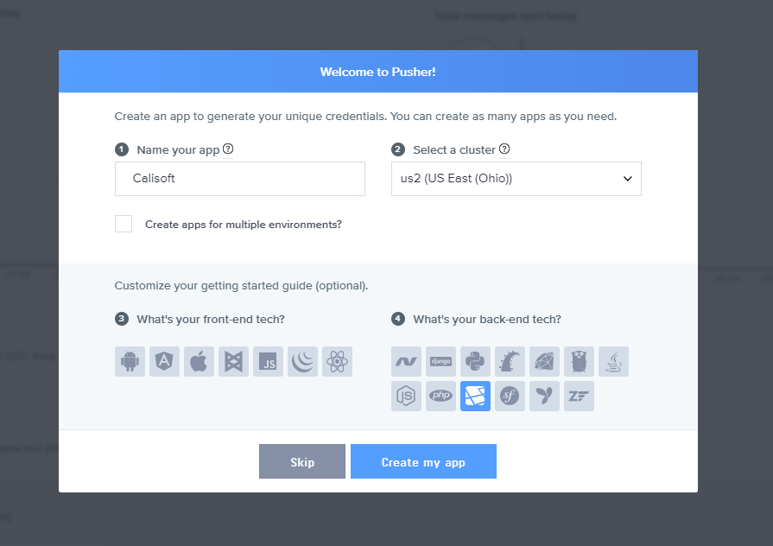

Ilustración Modificación de Pusher

Para continuar se debe oprimir el botón “Create my app” y la página redirigirá a un Dash board en donde contiene todo el contenido y la administración de nuestra herramienta de tiempo real. Para entrelazar Pusher con Laravel, es necesario que se dirija a la pestaña “App Keys”

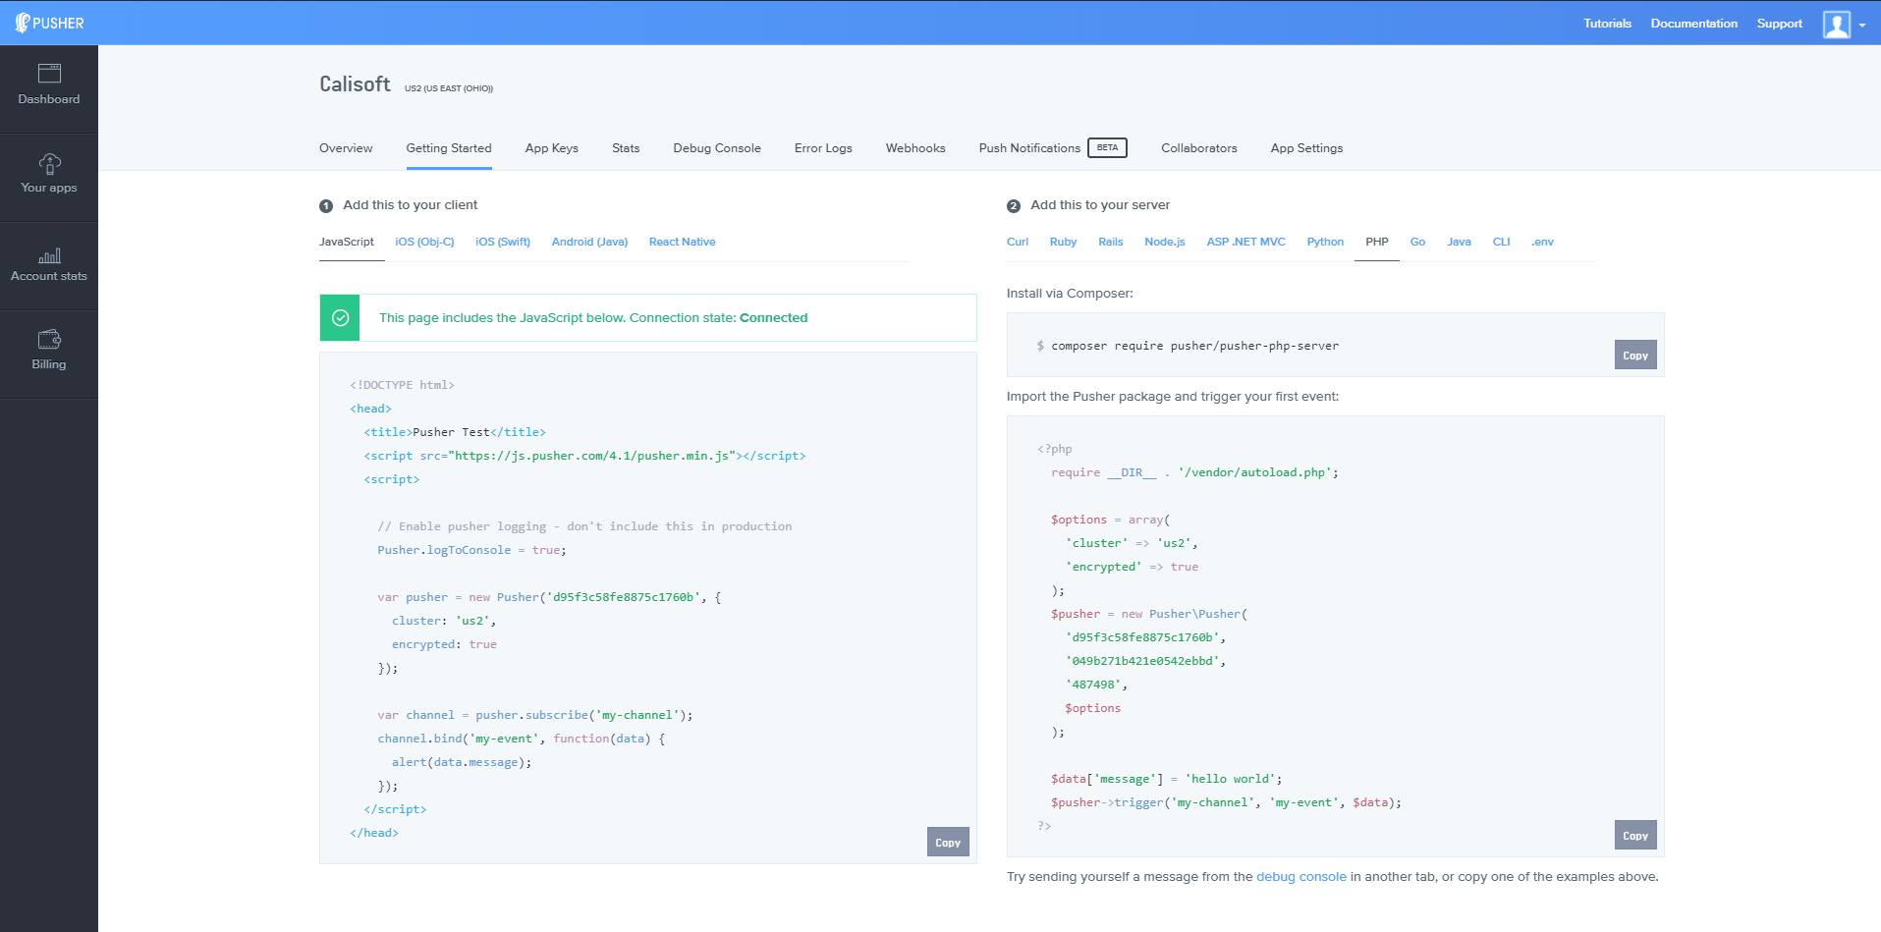

Ilustración Backend Pusher

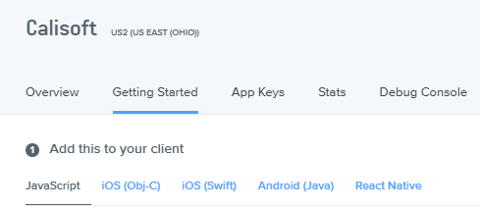

Ilustración Pestañas Pusher

Seleccionamos la pestaña “App Keys” y una vez dentro, el sistema nos arrojará las diferentes llaves necesarias para que Calisoft conecte satisfactoriamente con Pusher

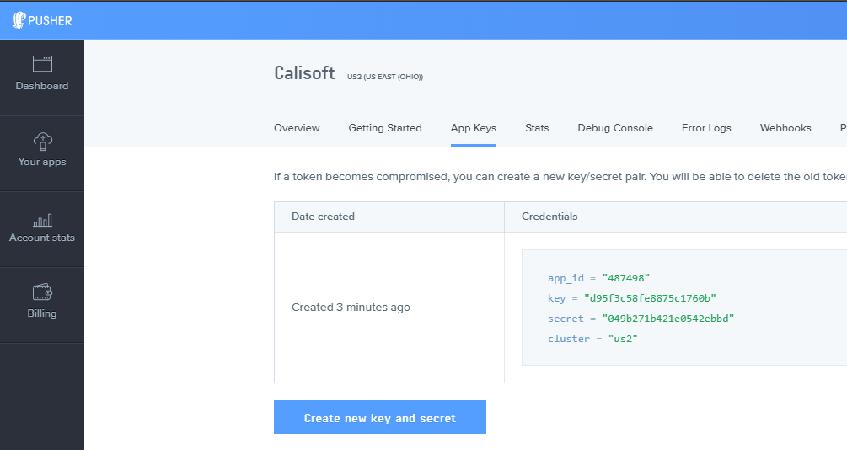

Ilustración App Keys Pusher

Teniendo en cuenta las llaves, se procede a dejar la sección de Pusher del archivo example.env, de la misma forma en la que se halla en la página.

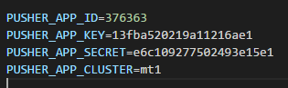

Ilustración Configuración Pusher en archivo example.env

## Cambiar nombre archivo exmaple.env

Con el anterior proceso finalizamos la edición del archivo example.env, ahora, procedemos a modificar el nombre de dicho archivo, se recomienda realizar este proceso desde un editor de texto. Para este ejemplo se usó Visual Studio Code, dando clic derecho sobre el archivo y yendo a la opción de modificar nombre.

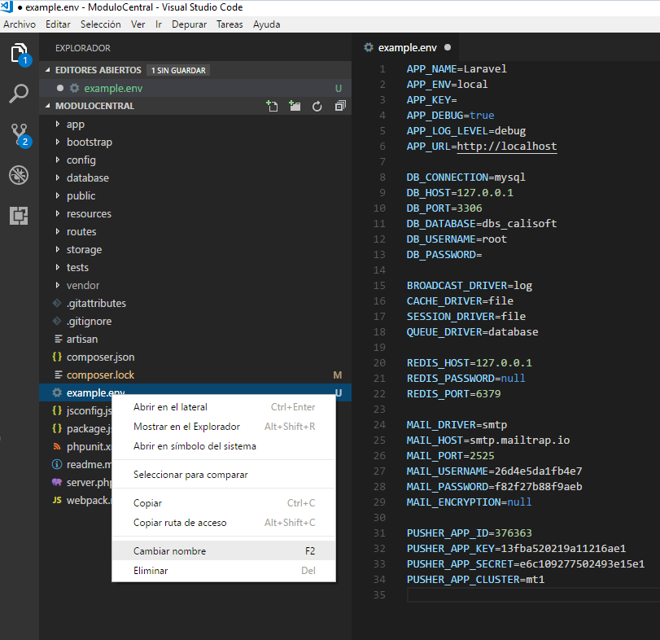

Ilustración Cambiar nombre del archivo example.env

El archivo debe quedar como “.env”, sólo con la extensión como se aprecia en la siguiente ilustración;

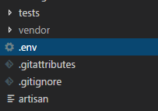

Ilustración Archivo. env

## Llave de acceso

Al finalizar este paso, procedemos a ajustar la llave de acceso del aplicativo, y para ello, usamos en el símbolo del sistema que anteriormente teníamos abierto, o simplemente abrimos uno nuevo como se explicó anteriormente y digitamos el código “php artisan key:generate”, como se ve en la siguiente ilustración;

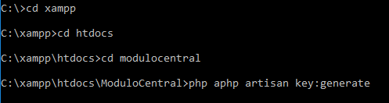

Ilustración Php artisan key:generate

Presionamos la tecla enter y automáticamente asignará una Key para nuestro aplicativo.

## Creación ruta a carpeta Storage

A Continuación procedemos a digitar el comando “php artisan storage:link” con el objetivo de crear una carpeta storage de accedo directo dentro del contenido public, esto se hace para generar seguridad al momento de realizar una lectura a los archivos almacenados en la nube. Presionamos la tecla enter y si el proceso es satisfactorio deberá aparecer de la siguiente forma como se aprecia en la siguiente ilustración;



Ilustración Proceso exitoso del comando Php artisan storage:link

Si al ejecutar el comando “php artisan storage:link” generar un error, se aconseja abrir el símbolo del sistema como administrador y volver a intentar.

## Instalación de Vue de Node.js en la carpeta del proyecto

Al finalizar el paso anterior, se procede a instalar Vue de Node.Js en el aplicativo, lo cual se realiza digitando el siguiente comando en el símbolo del sistema; “npm install --only=dev”, este proceso tarda entre alrededor de 5 minutos. Una vez finalizado, debe mostrar una ventana como la siguiente;

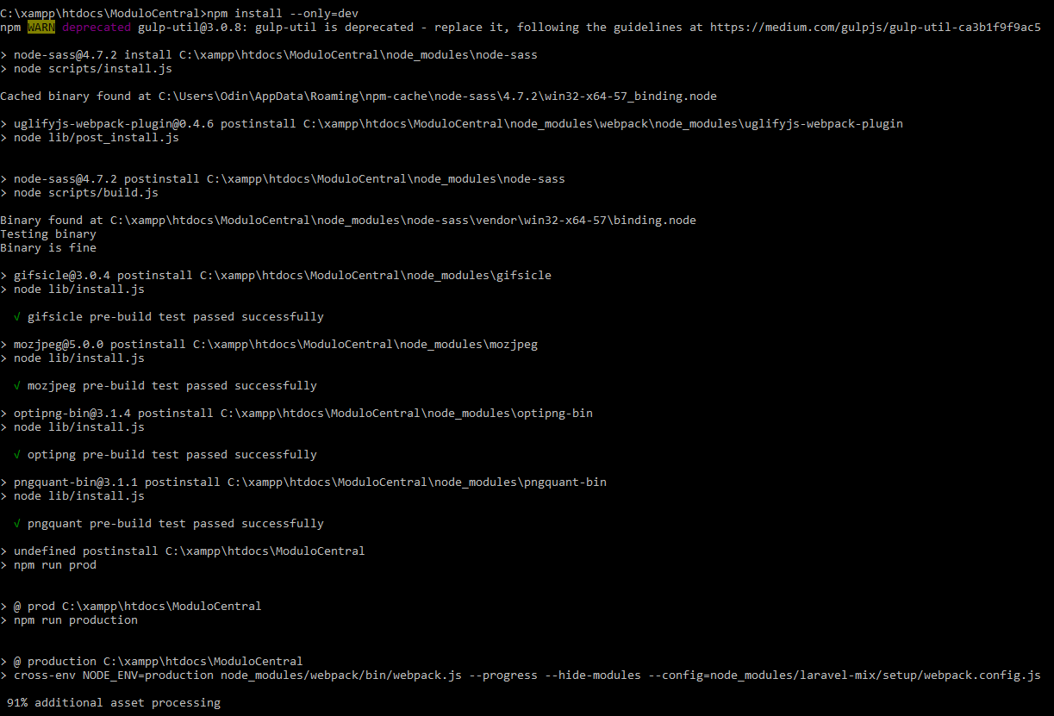

Ilustración Proceso de instalación de Vue

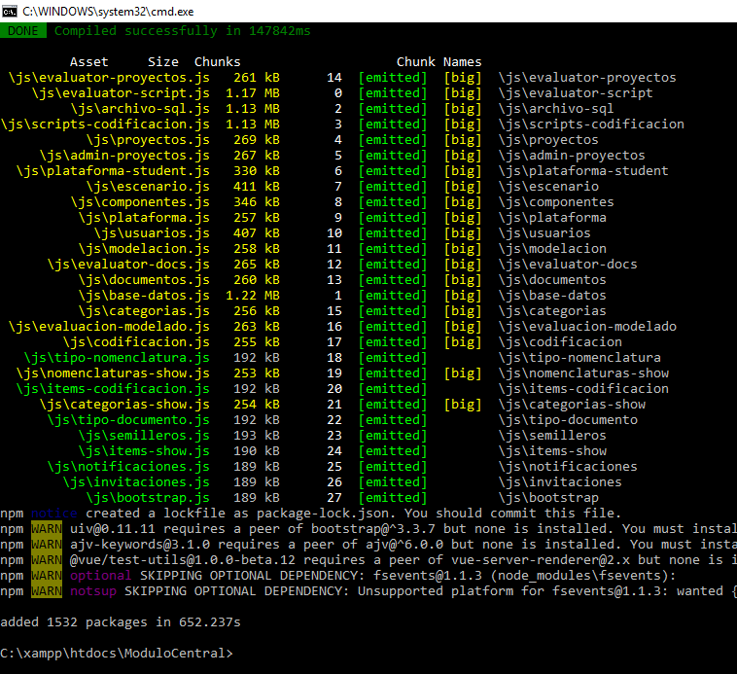

Ilustración Finalización exitosa de Vue en carpeta del proyecto

Esto significa que todos los componentes se instalaron correctamente. Se recomienda que después de la instalación, se ejecute el comando “npm update” para que actualice los componentes instalados.

## Migraciones

El paso siguiente se centra en generar los datos necesarios para agregar valores automáticamente a la base de datos, estos datos permitirán acceder a los diferentes módulos del aplicativo. El comando es “php artisan migrate”, se debe realizar sobre la carpeta del proyecto como se ha realizado con los comandos anteriores. (Recuerde que Apache y MySql deben estar activados en el programa Xampp).

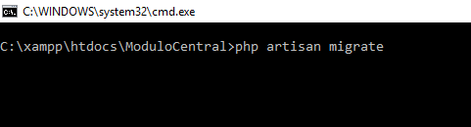

Ilustración Comando php artisan migrate

Se pulsa la tecla enter y si el proceso es satisfactorio, deberá aparecer la siguiente ventana;

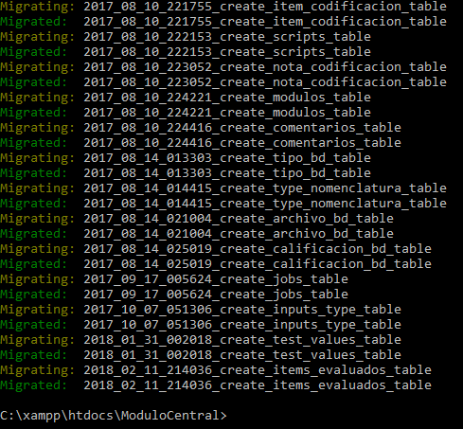

Ilustración Migraciones exitosas

Para confirmar la acción de este código, puede dirigirse a la base de datos y comprobar la creación de dichas tablas.

Si durante el proceso se genera un error, verifique que el nombre, contraseña y usuario de la base de datos corresponda a los datos que se encuentran en el archivo “.env”.

## Seeders

El paso siguiente al finalizar este proceso, es generar los seeders. Los seeders son un método de Laravel para generar registros automáticos en las tablas de la base de datos, esto es principal para definir los primeros usuarios del aplicativo o los registros principales con los que se quiere iniciar el software. El código es “php artisan db:seed”. Al dar enter se ejecutará el comando y al finalizar deberá aparecer la siguiente información;

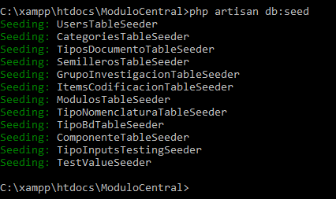

Ilustración Comando php artisan db:seed exitoso

Para confirmar si los registros se insertaron correctamente, diríjase a la base de datos y compruebe si las tablas, por ejemplo, TBL_Usuarios contienen registros.

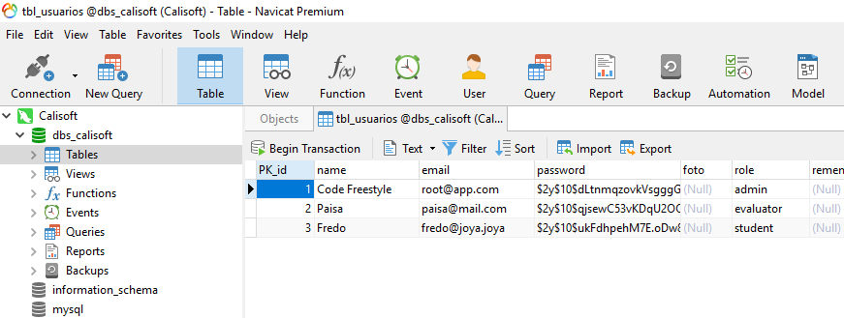

Ilustración Registros de la tabla TBL_Usuarios

Como puede observar, el password se almacena con un Has, lo que no permite su lectura a simple vista, para saber las contraseñas de los diferentes usuarios, usted deberá dirigirse mediante su editor de texto a la siguiente carpeta siguiendo la ruta; C:\xampp\htdocs\ModuloCentral\database\seeds\UsersTableSeeder.php y dentro del código usted podrá observar las correspondientes contraseñas de los usuarios creados mediante los métodos Seeders.

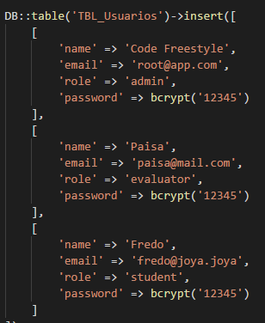

Ilustración Datos de los seeders

## Correr el aplicativo

Hasta este punto usted ya logró configurar correctamente el aplicativo Calisoft, ahora usted deberá correr los siguientes códigos en diferentes símbolos del sistema, los códigos son;

* “php artisan serve”: Es necesario para crear acceder al servidor local mediante la dirección Ip que este comando genera.
* “npm run watch”: Este comando permite que los componentes .js se mantengan compilando.
* “php artisan queue:work --tries=3”: Es el encargado de realizar las notificaciones en tiempo real.

Recuerde que cada código debe ser ejecutado sobre la carpeta del aplicativo y en diferentes símbolos del sistema.

## Acceso al login

Para acceder al Login, debe copiar la dirección Ip que generó el código “php artisan serve” Y pegarlo en el navegador de Google Chrome

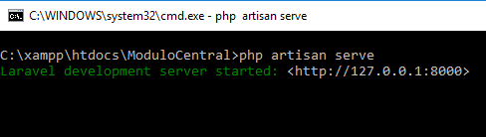

Ilustración Ip del servidor local

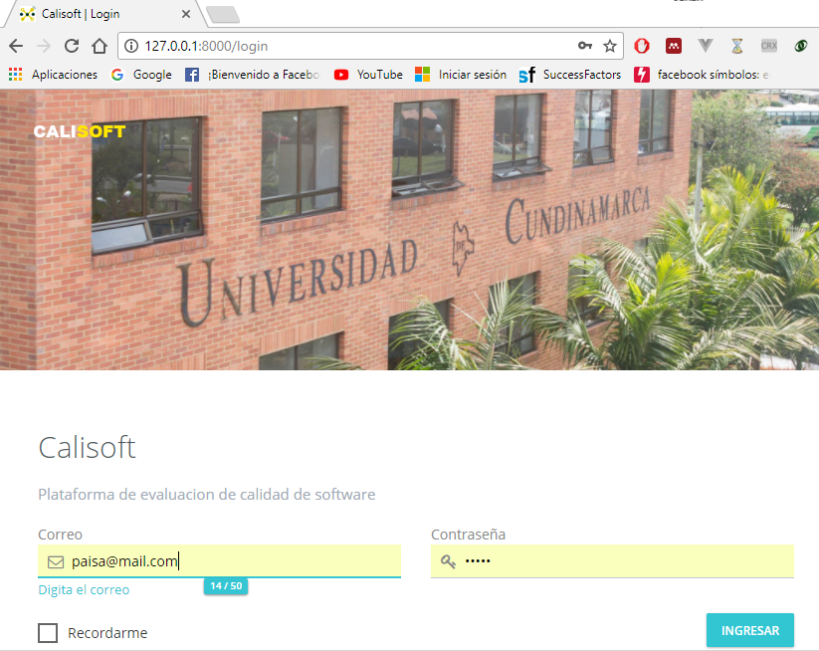

Ilustración Página principal de Calisoft

Con este último paso procedemos a finalizar el proceso de instalación de Calisoft, para obtener información de los diferentes módulos del aplicativo, proceda a leer el Manual De Usuario de Calisoft.

# REFERENCIAS

Apache Friends. (2015). About the XAMPP project. Retrieved March 4, 2018, from https://www.apachefriends.org/de/about.html

Composer. (n.d.). Introduction - Composer. Retrieved March 4, 2018, from https://getcomposer.org/doc/00-intro.md

mailtrap. (n.d.). mailtrap.io. Retrieved March 8, 2018, from https://mailtrap.io/

Node.js. (n.d.). Node.js. Retrieved March 4, 2018, from https://nodejs.org/es/